中山市孙文东路项目介绍
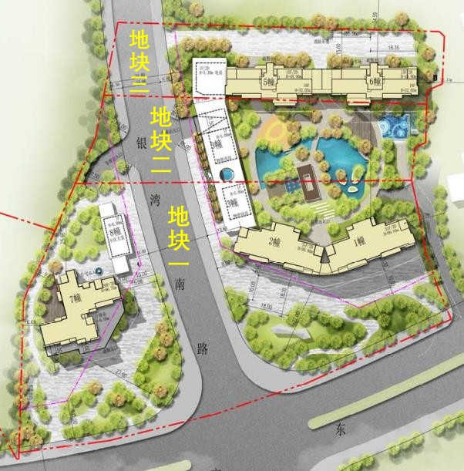

- 项目区位及概况
本项目位于中山市东区孙文东路齐东村，孙文东路与银湾南路十字路口，地理位置优越，交通便捷，周边教育、商业配套资源齐全。
地块位置 |  | 中山市东区孙文东路齐东村
土地性质 |  | 住宅用地（R2)
净用地面积 |  | 16648.60㎡
总建筑面积 |  | 73961㎡
容积率 |  | 2.91
建筑密度 |  | 15.77%
地上建筑面积 |  | 48428.48㎡
地下建筑面积 |  | 25532.52㎡
其中 | 住宅（㎡） | 47495.45㎡
其中 | 商业（㎡） | 462.78㎡
其中 | 配套用房（㎡） | 470㎡
其中 | 小汽车停车位配置（地下） | 385个

本项目包含三个地块，地块一、地块二由中山市宁邦英联置业有限公司持有，已取得权证编号为中府国用（2008）第易210668和中府国用（2011）第210D780；地块三在其他公司名下，英联置业计划收购合并。因政府规划调整，修建银湾南路，占用地块一、地块二部分面积，英联置业已与政府协商一致，同意地块一、地块二以及地块三调整土地面积、容积率（2.91）后换发新证，地块一、地块二需向政府补缴出让金1.62亿元，地块三收购金额0.3亿元，土地支出金额合计1.92亿元。

- 开发主体介绍
北京城建北方集团有限公司拟与中山市宁邦英联置业有限公司合作开发本项目，借助城建北方专业的房地产开发全流程管理经验。由城建北方与英联置业股东方在中山市成立区域投资公司，区域投资公司全资控股英联置业，共同出资开发建设。
北京城建北方集团(以下简称集团)是具有“国匠”美誉的北京城建集团旗下的优秀成员企业，成立于2002年，目前为集工程总承包、房地产开发和资本运作于一体的大型建设企业集团。
企业拥有建筑工程施工总承包特级，房地产开发资质一级，机电工程施工总承包一级，市政公用工程施工总承包一级，建筑装修装饰工程专业承包一级，钢结构工程专业承包一级，地基基础工程专业承包一级;建筑工程、人防工程甲级，建筑装饰工程设计专项甲级以及对外经济合作经营资格等多项专业资质，并已形成覆盖装饰、幕墙、钢结构、机电设备安装、市政轨道等全产业链条的领先优势，为客户不断提供品质高端、专业精细的服务。
企业注册资本金5.1亿元人民币，银行资信AA+级、质量资质3A级、全国建筑业信用3A级企业，先后荣获中国建筑业成长性200强、中国工程建设安全质量标准化先进单位、全国贯彻实施建筑施工安全标准示范单位、首都文明单位、首都劳动奖状等光荣称号，获评国家级高新技术企业，北京市技术研发中心，在北京市300余家特级企业信誉排名中名列前茅。

